**公司log**

**CYG 7953SA2 ALC软件SOP**

**V1.0.0.2**

#### Changed List

|  |  |  |  |
| --- | --- | --- | --- |
| 版本号 | 描述 | 日期 | 修改者 |
| V1.0.0.0 | CYG 7953SA2 SOP初版 | 2021/12/7 | 代朝祥、胡毅 |
| V1.0.0.1 | 增加TM报错说明，GRR测试注意事项 | 2021/12/20 | 代朝祥 |
| V1.0.0.2 | 增加软件更新说明 | 2021/12/23 | 代朝祥 |
|  |  |  |  |
|  |  |  |  |

#### 目 录

Changed List 1

目 录 1

1、 软件启动 2

2、 模块介绍 3

2.1机台整体控制模块 3

2.2 Lot建立、结束、展示模块 3

2.3模式选取模块 5

2.4 Socket选取模块 5

2.5 UPH模块 5

2.6 Tray模块 6

2.7 Tray Bin区域配置模块 6

2.8半自动操作模块 7

2.9手动控制模块 7

2.10 IO模块 7

2.11 轴控制模块 8

2.12 气缸控制模块 9

2.13 配方控制/管理 9

3、 软件操作 11

3.1 扫码功能 11

3.2 挑料功能 12

3.3 正常生产模式 14

3.4 GRR模式 16

3.5 Audit模式 17

4、 视觉操作 20

5、 PLC软件操作 21

5.1 PLC-TwinCAT状态 21

5.2 PLC与ALC连接异常排查 21

1、ping PLC 的IP确认网线硬件连接正确 21

2、查看PLC路由是否添加成功，成功则显示X 21

5.3 PLC ADS路由添加 22

5.4 PLC远程桌面登录 24

5.5 PLC-HMI界面 24

6、 软件维护与更新 26

7、 常见异常及处理方法 27

7.1 吸嘴无料 27

7.2 切生产模式时弹框上料Tray盘无料 27

7.3 机台待复位 28

7.4 Tray盘Bin区已放满 28

7.5 TM报错 29

#### **软件启动**

如**图1.1-1**所示，在桌面上找到ALC.exe图标，并双击。



图1.1-1

如**图1.1-2**所示，弹出登录界面，当前拥有OPERATOR、ENGINEER和ADMISTRATOR三种权限。默认密码都为其用户名。**注意：操控软件上除Start、Stop，Reset和画Tray盘数据是在OPERATOR权限下可操作，其他功能均需要ENGINEER或ADMINISTRATOR权限。**

**只有登录时可选择语言，登陆后语言以登陆时选择的为准。**

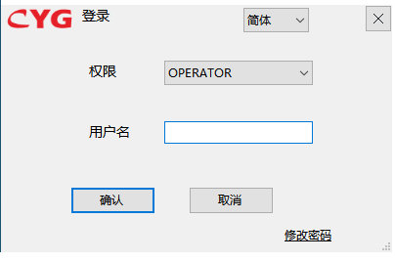

图1.1-2

点击“修改密码”， 选择权限，正确输入旧密码一行，可修改各个权限的密码，下次启动时以新修改的密码为准。

登录成功后，成功进入ALC软件。启动软件后首先检查在软件右上角PLC、视觉、TM连接指示灯，如果为灰色或者红色，请检查网线连接状况，务必等待其所有状态灯都绿色时再运行。如果视觉状态灯为红色，绿色表示连接成功，如图1.1-3。

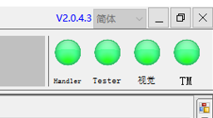

图1.1-2

#### **模块介绍**

##### 2.1机台整体控制模块

如图2.1-1所示，机台控制模块有四个控制按钮和状态显示栏组成。

**运行：**开始按钮，点击后机台开始运行。

**停止：**停止按钮，点击后机台在停止，停止后，再次点击运行按钮会继续在上一次停止状态处继续运行。

**暂停：**暂停机台，所有轴、气缸停止动作，点击运行会恢复运动。

**复位：**复位按钮，点击后轴会回到原点位，所有数据恢复初始位，复位的先后顺序为Handler、Tester、TM。

状态栏显示状态：当机台运行时为“运行中”，对应的三色灯为绿色，当机台为停止中时为“空闲”，对应的三色灯为红色，当机台出现报警时，对应的三色灯为红色，并伴随蜂鸣器的响声。

图2.1-1

##### **2.2 Lot建立、结束、展示模块**

**新建Lot：**如图2.1-2所示，当来一批次产品需要测试时，此时就需要新建Lot。注意，正常生产、GRR、Audit模式下如果没有新建Lot，点击运行，会提示您没有Lot信息，需要新建Lot方可运行。

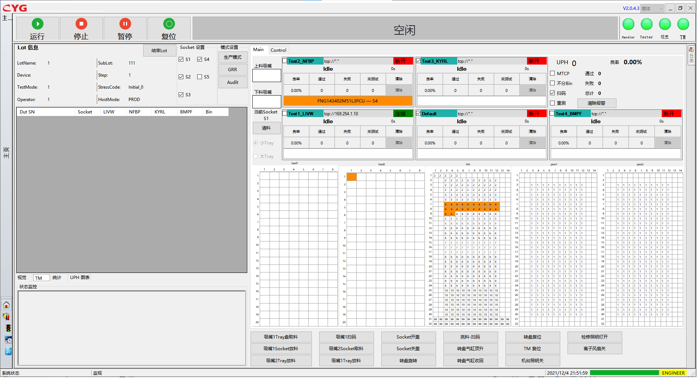

图2.1-2

**结束Lot：**如图2.1-3所示，当该批次产品测试结束时，需要及时结束Lot信息，点击结束Lot时，会进行二次确认，提示您是否继续执行次操作。

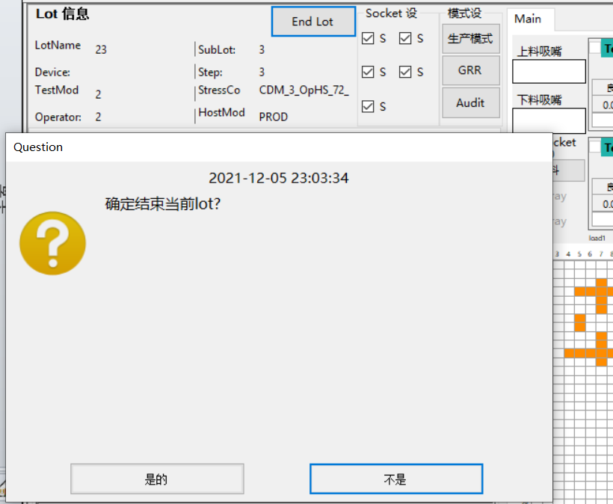

图2.1-3

**温馨提醒：**正常情况下，切换至正常生产模式时，会自动勾选上“MTCP”选项，此时，新建Lot时会给MTCP发送Lot相关信息。如果出现给MTCP发送Lot失败时，请务必中止运行！待检查原因，排除问题，重新新建Lot直到主界面左下角打印“**Lot start发送成功！**”字样后方可运行。如图2.1-4所示。

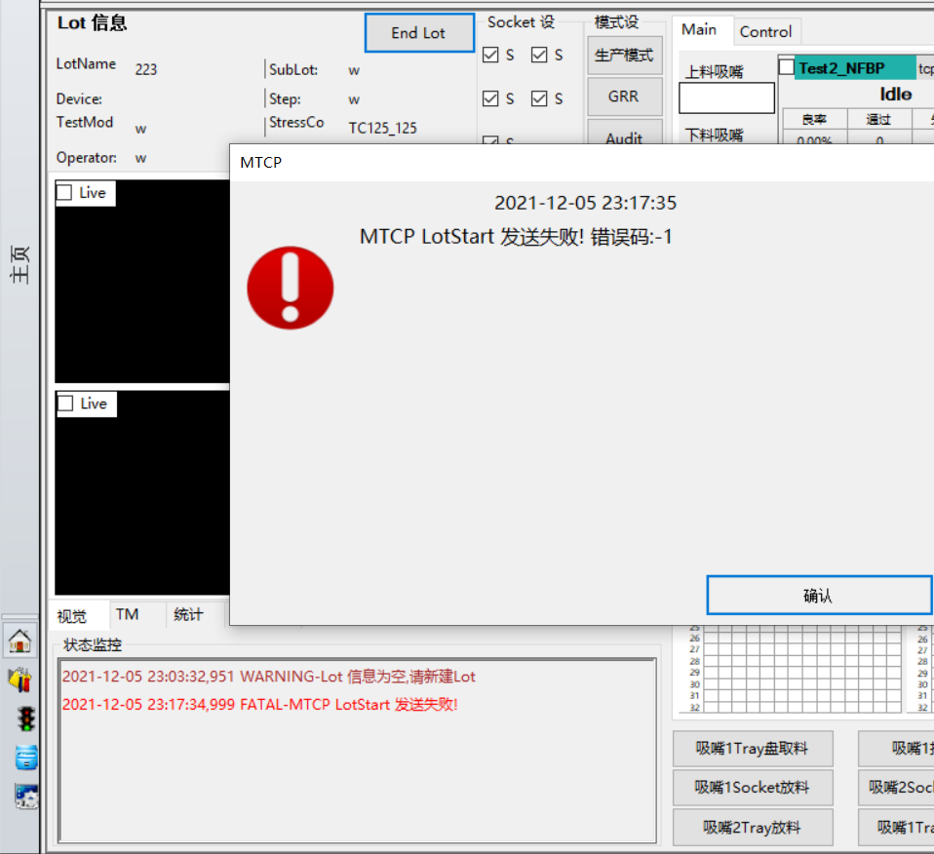

图2.1-4

##### **2.3模式选取模块**

如图2.3-1所示，目前主要提供正常生产、GRR、Audit三种模式。选取并成功切入对应模式后，对应的模式按钮上会显示蓝色

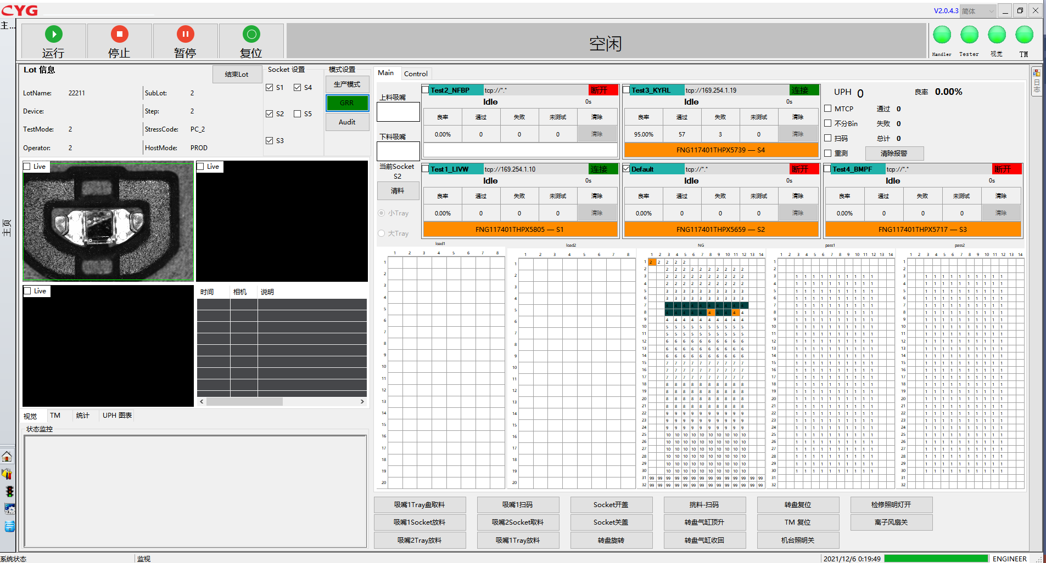

图2.3-1

##### **2.4 Socket选取模块**

如图2.4-1所示，勾选上对应的Socket，表示使用该Socket。**注意，在GRR时只能勾选1个Socket！**

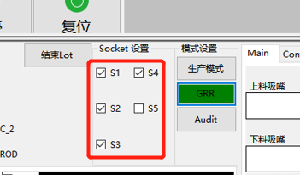

图2.4-1

##### **2.5 UPH模块**

**UPH的计算方式：**单位时间内输出的物料的个数*一小时/单位时间。可方便的设置UPH的更新时间以及导出图表等操作。如图2.5-1所示。

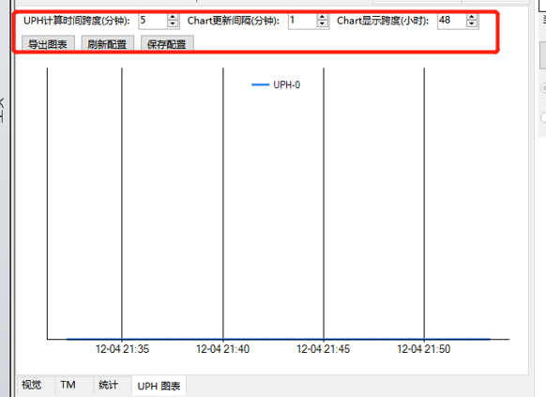

图2.5-1

##### **2.6** **Tray模块**

主要用于显示以及设置机台上Tray盘的物料实时状态，界面上Tray位置对应机台Tray实际位置。如图2.6-1所示。

**界面物料设置/物料清除方法：**在Tray盘上白色区域（无料的格子）用鼠标左键选取后，移动鼠标，直至鼠标左键释放，该区域就已设置为有物料的状态，同时，已选取的格子上会呈现出非白色的背景色。相反，在Tray盘上非白色区域（有料的格子）用鼠标选中后，该选择区域物料就会清除，同时，格子背景色会为白色。

**注意：**在设置Tray盘上物料状态时，请仔细查看机台上实际Tray盘的物料后再设置！

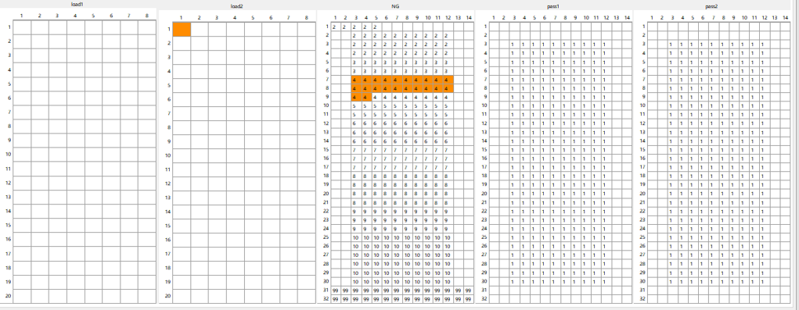

图2.6-1

##### **2.7 Tray Bin区域配置模块**

**作用：**根据产品不同的测试结果在下料盘划分存放物料的区域，目前定义的Bin值有Bin1、Bin2、Bin3、Bin4、Bin5、Bin6、Bin7、Bin8、Bin9、Bin10、Bin99。

**设置Bin区：**每个Bin值会默认对应一种颜色，可以点击“Color”列对应Bin值Color单元格进行自定义设置。首先选择左边Bin值字样，然后在右边对应的Tray盘选择属于此Bin值的区域。设置成功后，Tray盘上会显示当前设置的Bin置及颜色。如图2.7-1所示。

**删除Bin区：**选中想要删除的Bin区，点击左边的删除即可。删除成功后的Bin区背景色为白色。

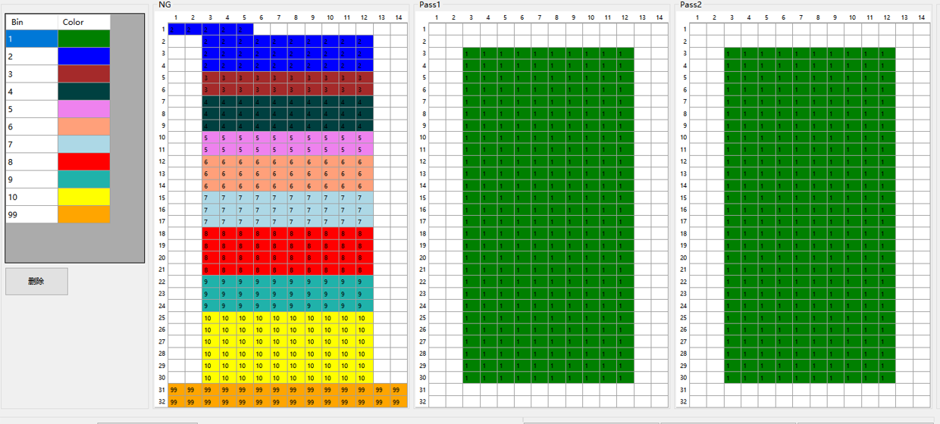

图2.7-1

##### **2.8半自动操作模块**

**主要分解的动作有：**吸嘴1Tray盘取料、吸嘴1扫码、吸嘴1Tray盘放料、吸嘴1Socket放料、吸嘴2Socket取料、吸嘴2Tray放料、Socket开盖、关盖、转盘旋转、转盘气缸顶升、收回等常用动作。如图2.8-1所示。

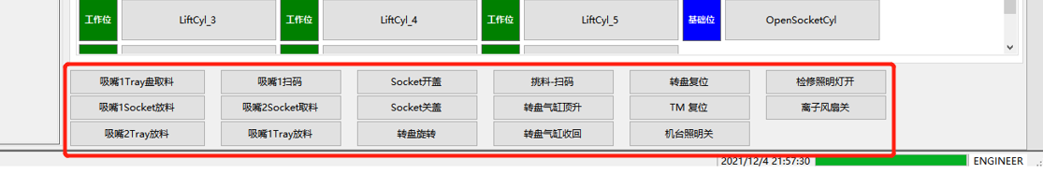

图2.8-1

##### **2.9手动控制模块**

主要控制单轴、气缸动作。包括轴的绝对运动、点动、复位、回原点、停止，气缸的Work位、Base位、None等。如图2.9-1所示。

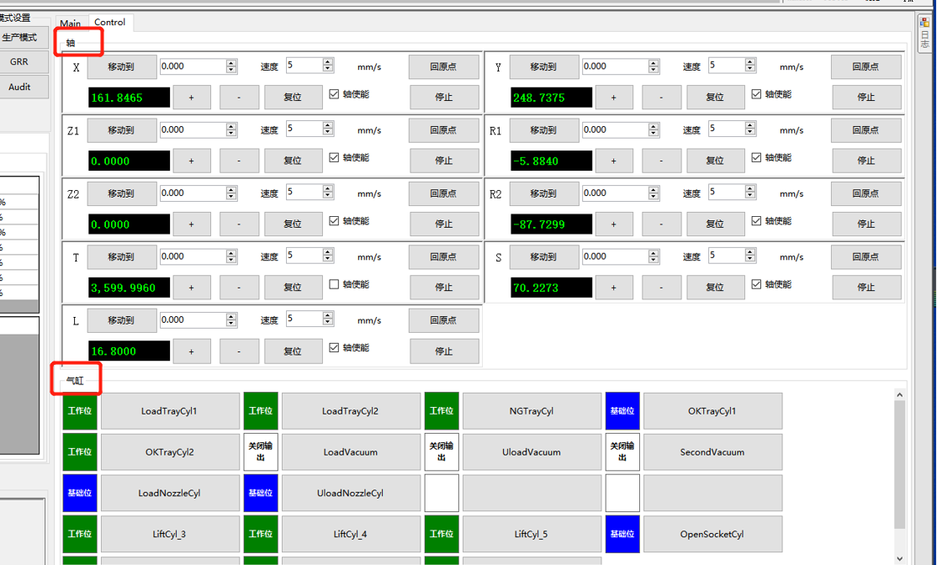

图2.9-1

##### **2.10 IO模块**

作用：展示与控制机台上的信号，如展示Tray盘锁紧信号，控制Tray盘锁紧与打开等。如图2.10-1所示。

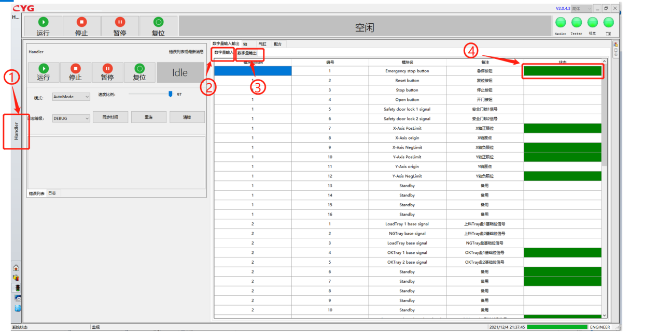

图2.10-1

①：表示属于哪个PLC，目前有Handler、Tester两个。在控制时一定要看清楚当前是哪个PLC！

②：数字量输入：该信号只能展示不能控制。

③：数字输出：该信号即可展示也能控制（只有在Engineer权限下才能出现“控制按钮”）

④：信号状态：为绿色代表该IO有信号，否则无信号。

##### **2.11 轴控制模块**

提供了轴的绝对运动、点动、停止、复位、回原点、点位移动等功能。如图2.11-1所示。

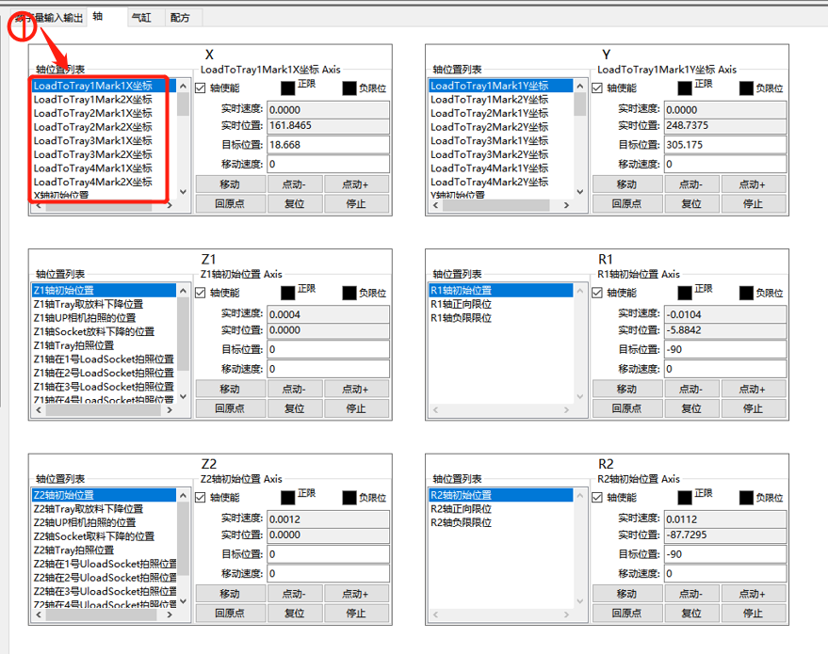

图2.11-1

①：该轴所有已经配置好的点位，选择某个位置，点击移动，就会到达指定位置。其他轴类似。

##### **2.12 气缸控制模块**

如图2.12-1所示：

①：气缸当前状态；

②：气缸控制，按钮上的文字为当前是哪个气缸。

**气缸的状态主要有：**Base位、Work位、Error以及None（关闭输出，真空发生器会有）。

**控制方法：**如果当前为Base，点击按钮，那么就会运动到Work位置，反之，就会运动到Base位置。

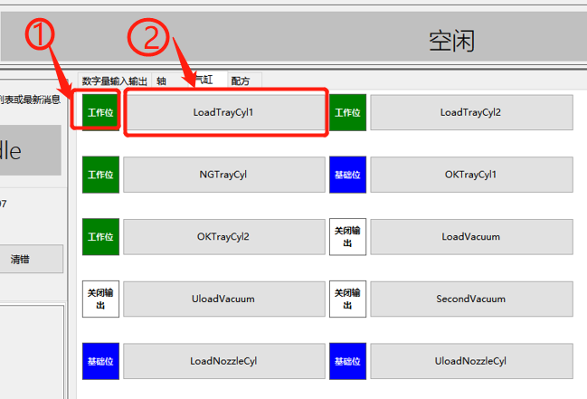

图2.11-1

##### **2.13 配方控制/管理**

配方是用于存储机台上所有参数值，可在此模块修改机台运动相关的所有参数。如图2.13-1所示。

①：配方模块名。

②：当前配方名。

③：保存配方（保存文件，并写入PLC），当配方值修改后，需要点击此按钮才能生效。

④：删除当前选择的配方文件。

⑤：获取配方值。当调好某个轴的位置后，可点击“获取位置”直接将当前轴的位置读取到“变量值”列表中。

⑥：配方当前值。在特定的权限下，可以修改它。

**操作方法：**通过模块名称找到想要修改的配方选项，点击变量值，修改后保存生效。

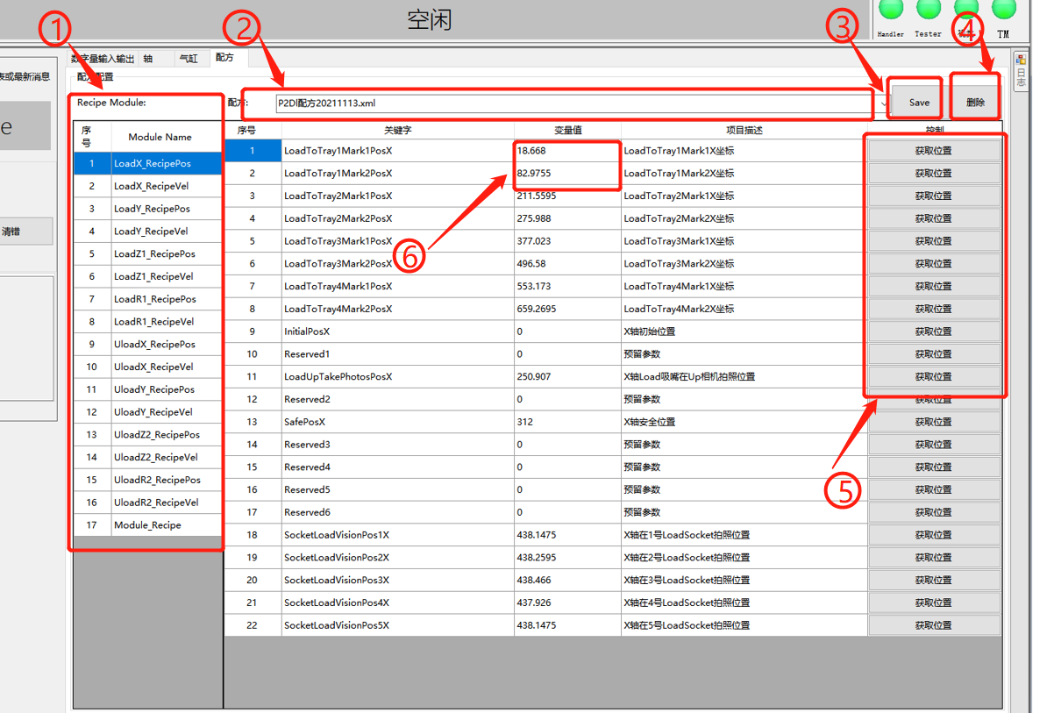

图2.13-1

#### **软件操作**

##### **3.1 扫码功能**

当一批产品需要知道它的SN时，此时会使用扫码功能来完成。**目前支持load1、load2、NG三个Tray盘其中任意一个盘扫码。具体操作步骤：**

①：放好产品至Tray盘，在界面上Tray盘上划定产品区域。

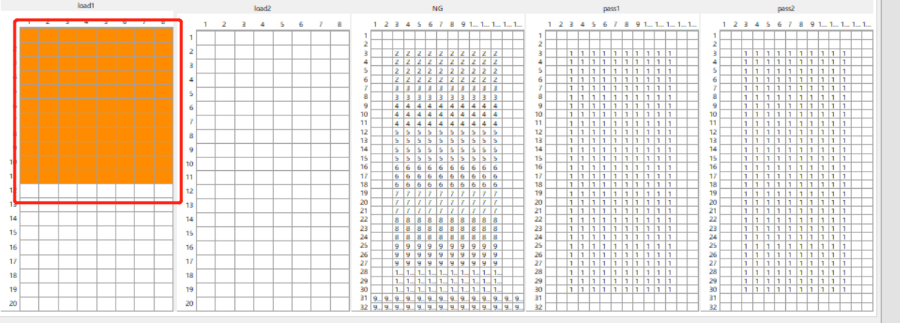

②：在主界面点击“**挑料—扫码**”按钮。

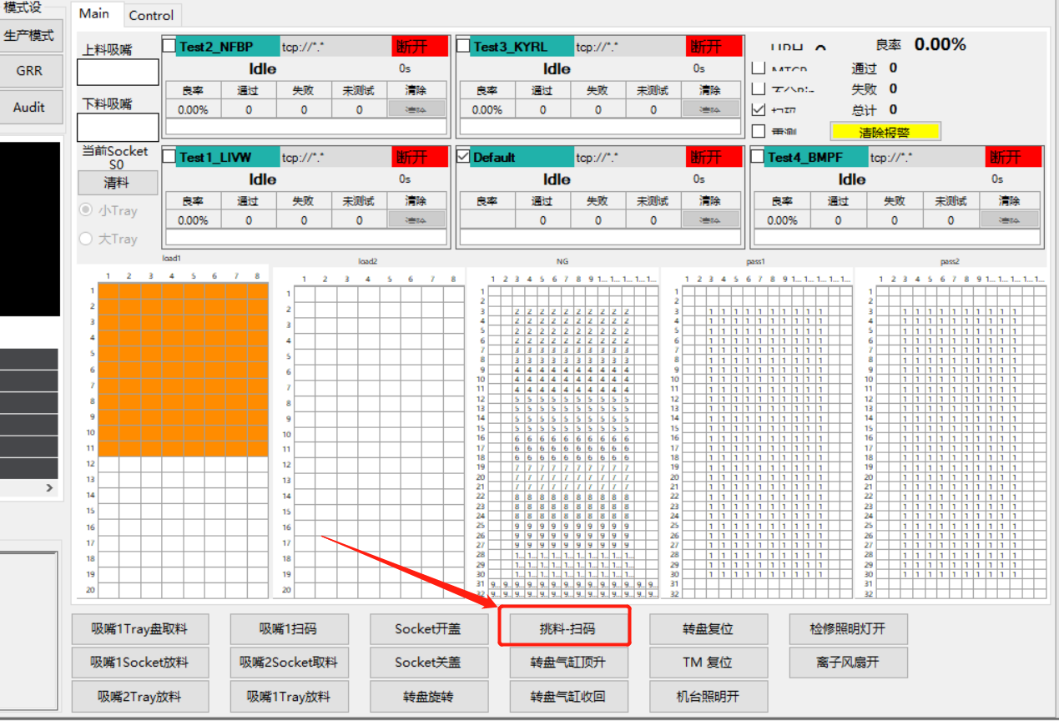

③：在弹出的窗口上勾选“**仅扫码**”按钮，并点击“**保存路径选择**”按钮，自定义扫码文件存放路径、自定义扫码文件名；选择Tray盘（表示产品放置在哪个Tray盘）。

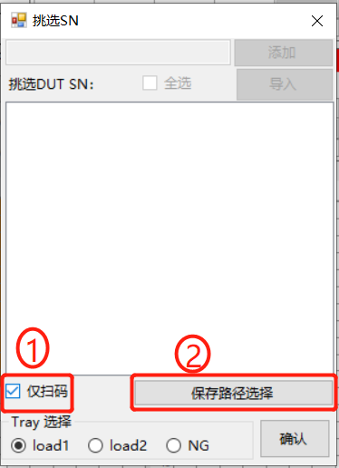

④：点击确定，待弹框提醒“OK”后，再次点击确定，机台开始运行扫码模式。

##### **3.2 挑料功能**

挑料，顾名思义，就是在许多产品中把需要的产品挑选出来，挑选的依据为产品SN。**注意：**该功能下只能将需要挑选的产品放置在Load1盘，挑选过程中SN匹配的产品会放置在Load2盘，SN不匹配的会放置在原位置。**具体操作步骤：**

①：放好产品至Load1盘，在界面上Load1盘上划定产品区域。



②：在主界面点击“**挑料—扫码**”按钮。



③：在弹出的窗口中，可选择手动输入需要挑选的产品的SN，也可以点击“**导入**”按钮，把SN直接导入进来；列表里面的SN则为需要挑选产品的SN。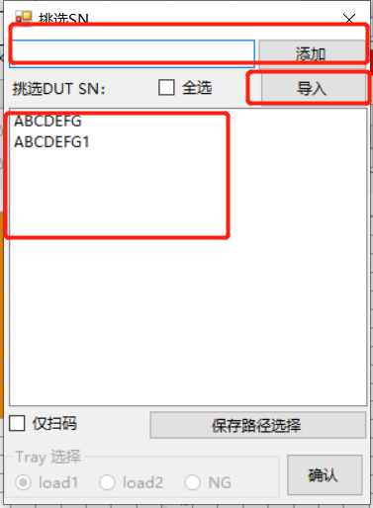

④：点击“**保存路径选择**”按钮，自定义扫码文件存放路径、自定义扫码文件名。

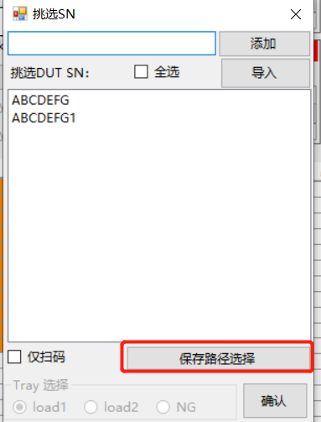

⑤：点击确定，待弹框提醒“OK”后，再次点击确定，机台开始运行挑料模式。

##### **3.3 正常生产模式**

①：确认机台上没有其他批次的产品；

②：将当前需要测试的产品放置到上料区域（Load1或者Load2）区域，锁紧Tray盘，关好安全门。

③：新建Lot。

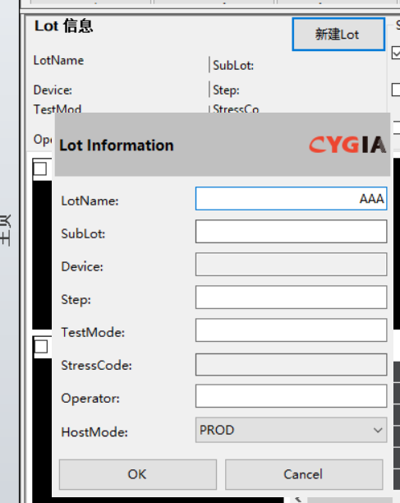

④：在上料Tray盘选择上料区域。

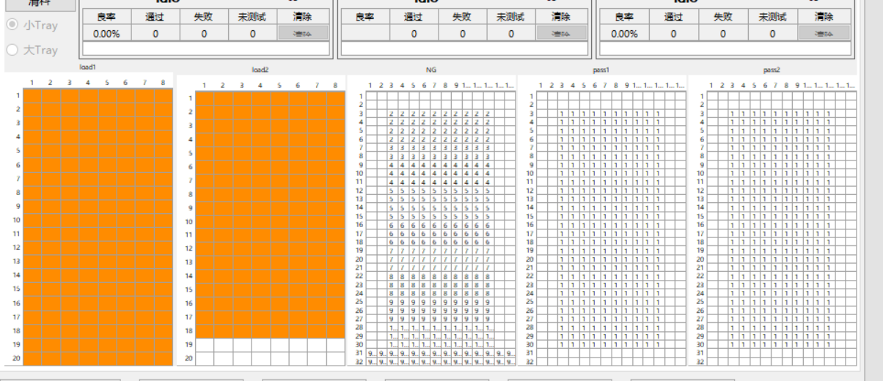

⑤：划分下料Bin区。

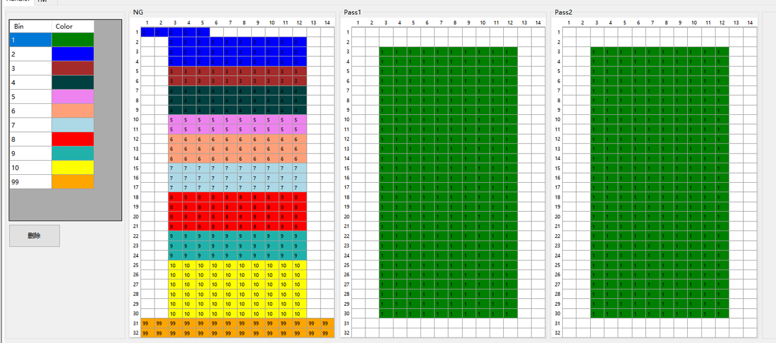

⑥：选择Socket。

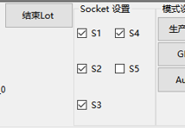

⑦：切生产模式。

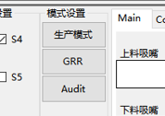

⑧：点击左上角运行按钮。

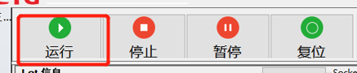

##### **3.4 GRR模式**

GRR模式规定了只能在NG盘上下料，意思是只能将待测的GRR产品放入NG盘，测完后也是将产品放入NG盘。**具体操作步骤如下：**

①：配置好GRR模式下上下料的Bin值。2代表Bin2区域。可以设置其他值，如Bin3、Bin4等，**但前提是在上一章节2.7小节中规划好了这些Bin区域。**

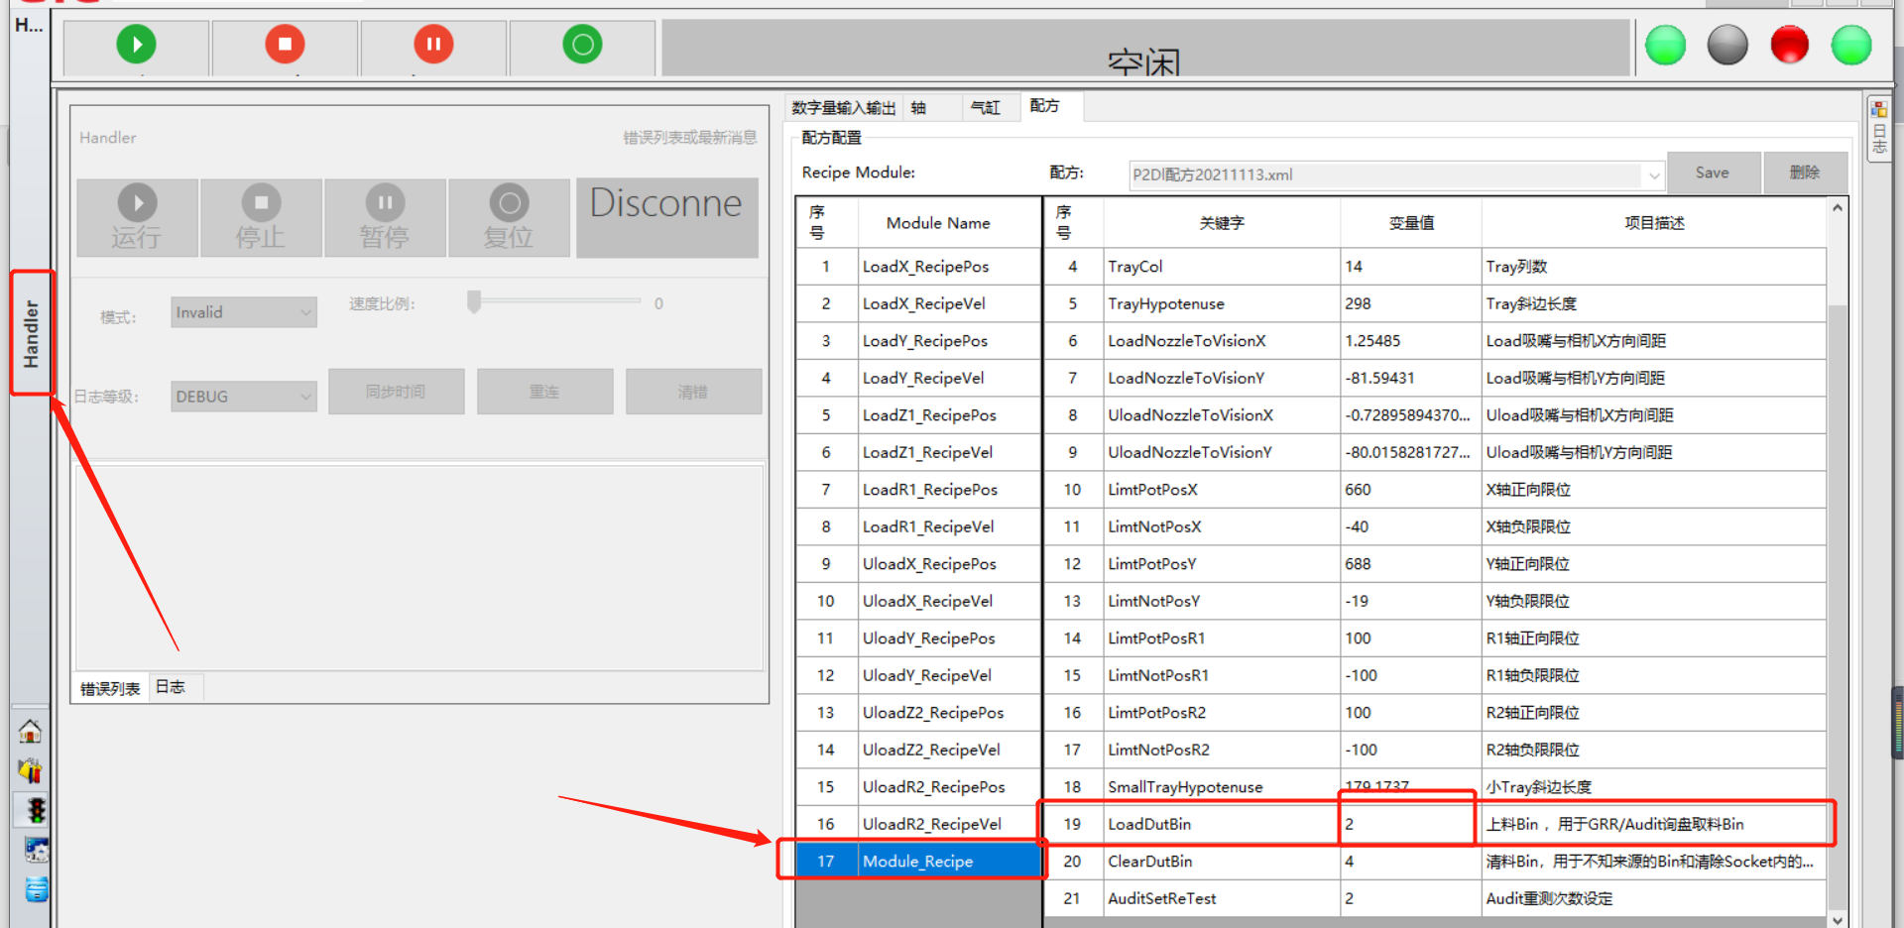

②：清空NG盘GRR Bin区的其他产品，**避免混料**。

③：将待测的GRR产品顺序放入已配置好的Bin区域（**建议从该Bin区域的第一个格子开始放，依次往后排列**）。

④：在ALC界面上划上产品的位置。

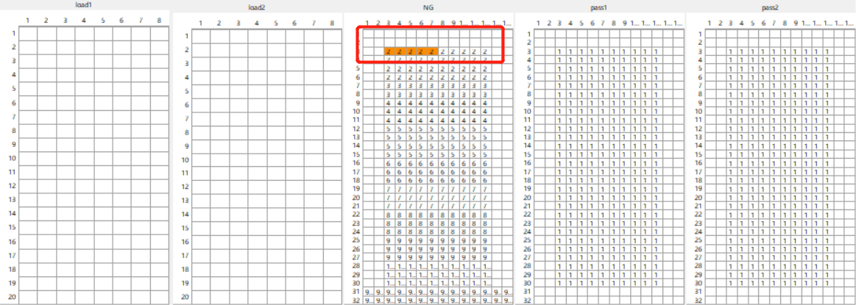

⑤：设置测试的Socket。**注意：每次只能勾选一个Socket测试。待该Socket测试完成后，再取消该Socket，勾选其他Socket测试。**

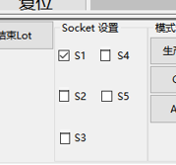

⑥：切GRR模式，并设置测试次数。设置完成后，当GRR按钮背景色为绿色时，代表GRR模式切换成功。

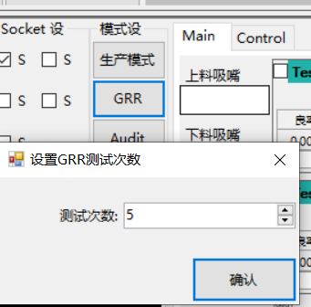

⑦：点击左上角运行按钮。



**注意事项：在运行过程中，除了流程结束或者流程进行不下去以外，禁止再去点击NG 盘和划取NG盘 DUT数据，否则DUT测试次数将会混乱！！！。**

##### **3.5 Audit模式**

和GRR模式类似，Audit模式也只能在NG盘上下料，具体操作步骤如下：

①：如果此次产品在此机台上是第一次做Audit测试，那么需要将产品SN与需要测试Socket编号人为配置好；如果产品在此机台上已经做过Audit测试了，并且距离上次Audit测试后Audit产品没有损坏、丢失的情况下，那么可以直接从第**③**步开始。

②：产品SN与Socket编号配置方法：

·打开“**C:\data\**”文件夹，找到里面“**audit.csv**”文件并打开。



·按照里面的格式把产品SN与Socket编号配置好，并保存，关闭文件。其中列A代表产品SN，列B代表Socket编号。

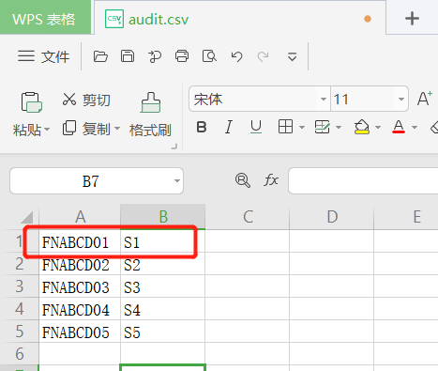

②：如果不知道产品SN，则需要进行扫码功能。扫码功能3.1有具体描述。

③：前面步骤完成后。配置好Audit模式下上下料的Bin值。2代表Bin2区域。可以设置其他值，如Bin3、Bin4等，**但前提是在上一章节2.7小节中规划好了这些Bin区域。**



④：配置Audit测试失败时重测次数。如果不配置，那么默认重测次数为3次。

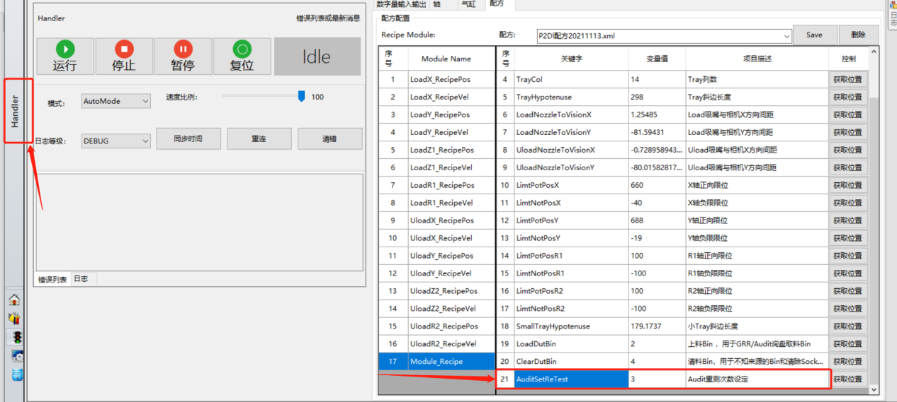

⑤：清空NG盘Audit Bin区的其他产品，避免混料。

⑥：将待测的Audit产品顺序放入已配置好的Bin区域（建议从该Bin区域的第一个格子开始放，依次往后排列）。

⑦：在ALC界面上划上产品的位置。



⑧：设置测试的Socket。**注意：第②步里面配置了哪些Socket就勾选哪些Socket**。

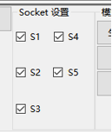

⑨：点击左上角运行按钮。



#### **视觉操作**

[](7953 2nd SA Vision Manual.pdf)

#### **PLC软件操作**

##### **5.1 PLC-TwinCAT状态**

工控机开机或重启后，TwinCAT图标应为蓝色如下图所示，如果为灰色则TwinCAT服务未启动，需要在任务管理器--->服务---->TcAdsGitServer开启TwinCAT服务。

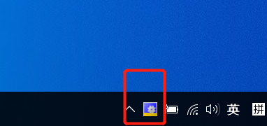

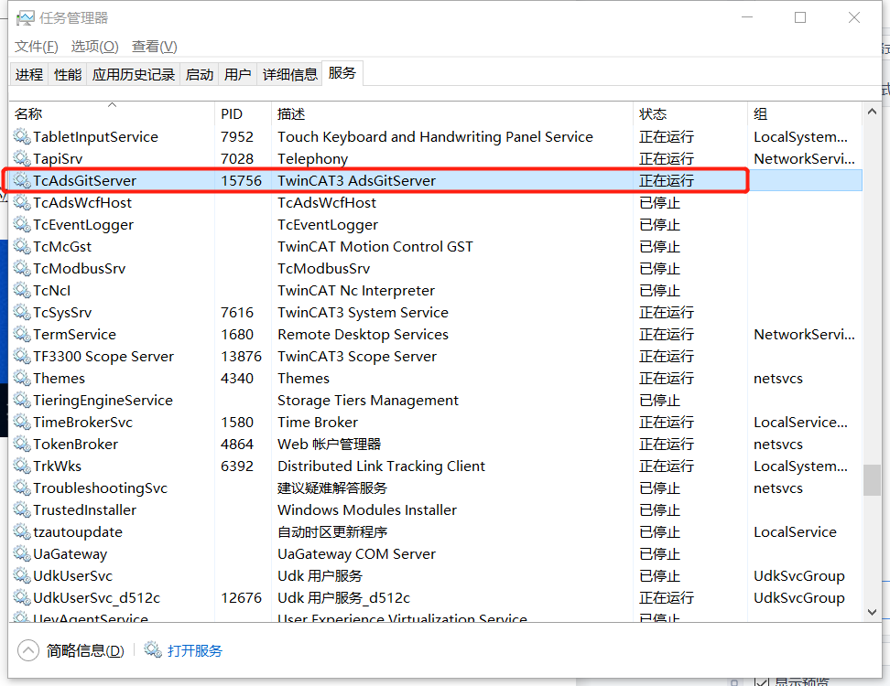

##### **5.2 PLC与ALC连接异常排查**

1、ping PLC 的IP确认网线硬件连接正确

Handler PLC IP 169.254.1.18

Tester PLC IP 169.254.1.20

2、查看PLC路由是否添加成功，成功则显示X

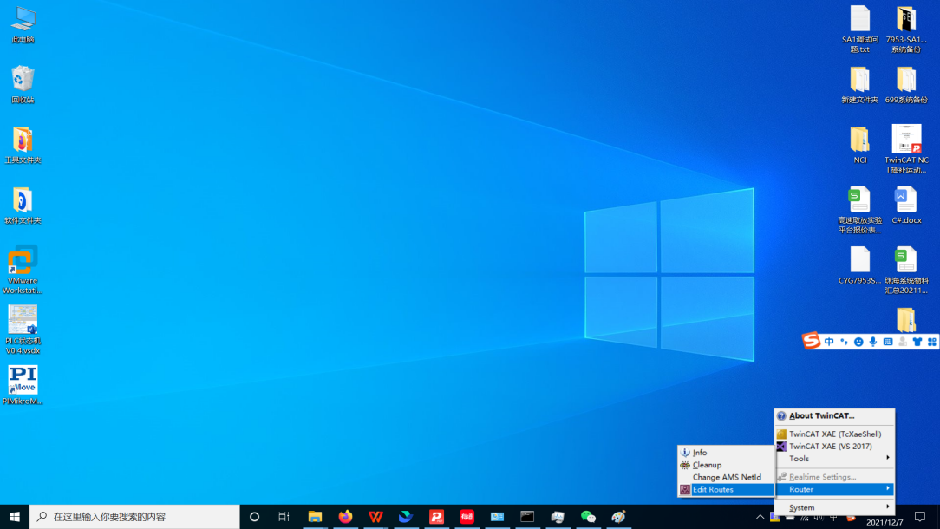

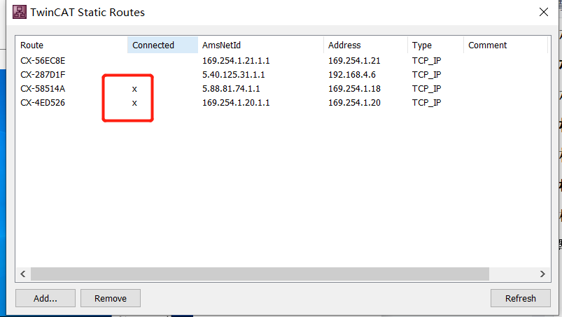

##### **5.3 PLC ADS路由添加**

1. 单击Enter Host Name / IP
2. 选中设备（未有设备显示，请重复序号1步骤，并检查网络是否连接成功）
3. 单击Add Route
4. 填写账号：administrator
5. 填写密码：1
6. 单击OK

7、添加成功如图显示 X

8、单击 close 退出

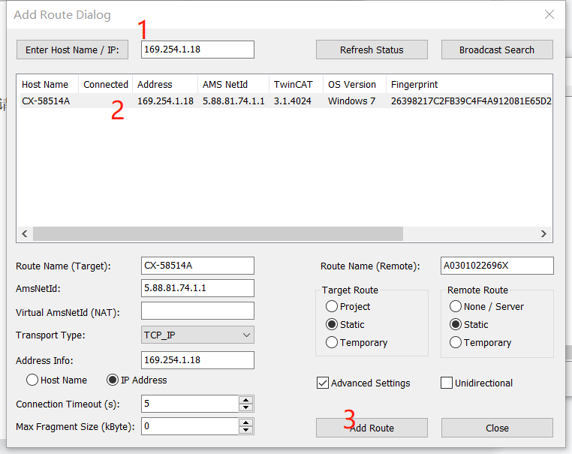

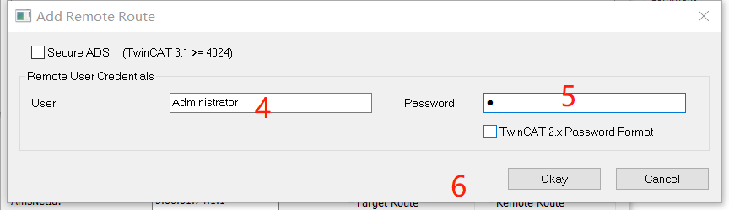

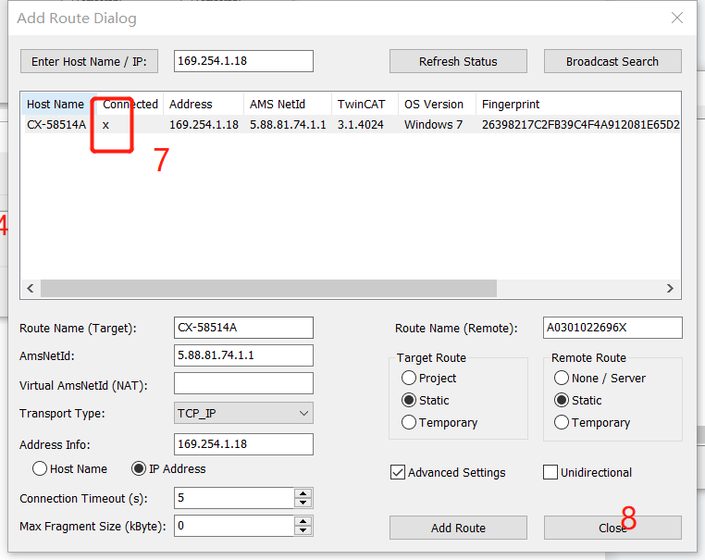

##### **5.4 PLC远程桌面登录**

**只有Handler PLC可以登录远程桌面**

1. 打开远程桌面快捷方式
2. 输入IP： 169.254.1.18
3. 输入用户名Administrator
4. 输入密码1

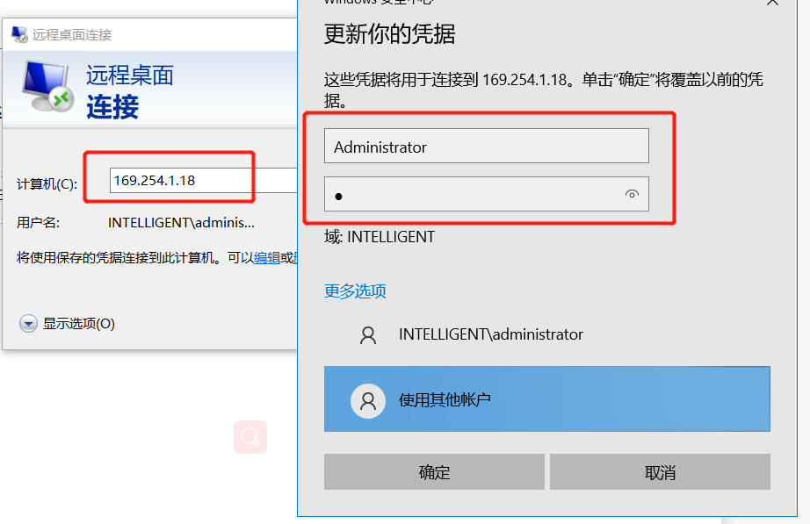

##### **5.5 PLC-HMI界面**

通过远程桌面进入PLC-HMI后，若HMI不能全屏，先HMI关闭后，重新打开Tc3PlcHmi.exe

可以通过PLC-HMI选择模式、轴气缸动作、半自动操作、Event查看、清错操作。

**注意：一般不使用PLC-HMI，在ALC无法操作时，可以登录PLC远程桌面进行相关操作。**

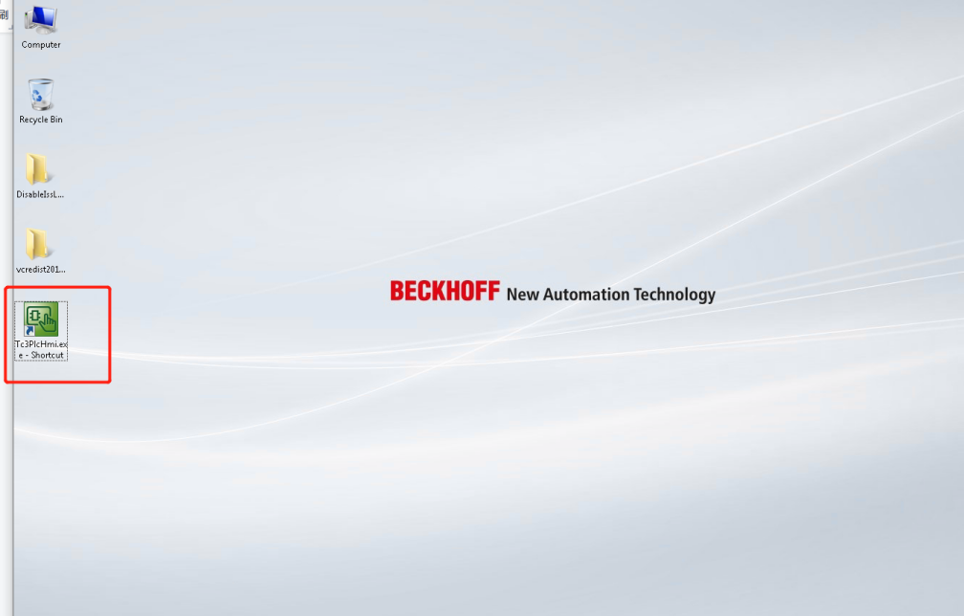

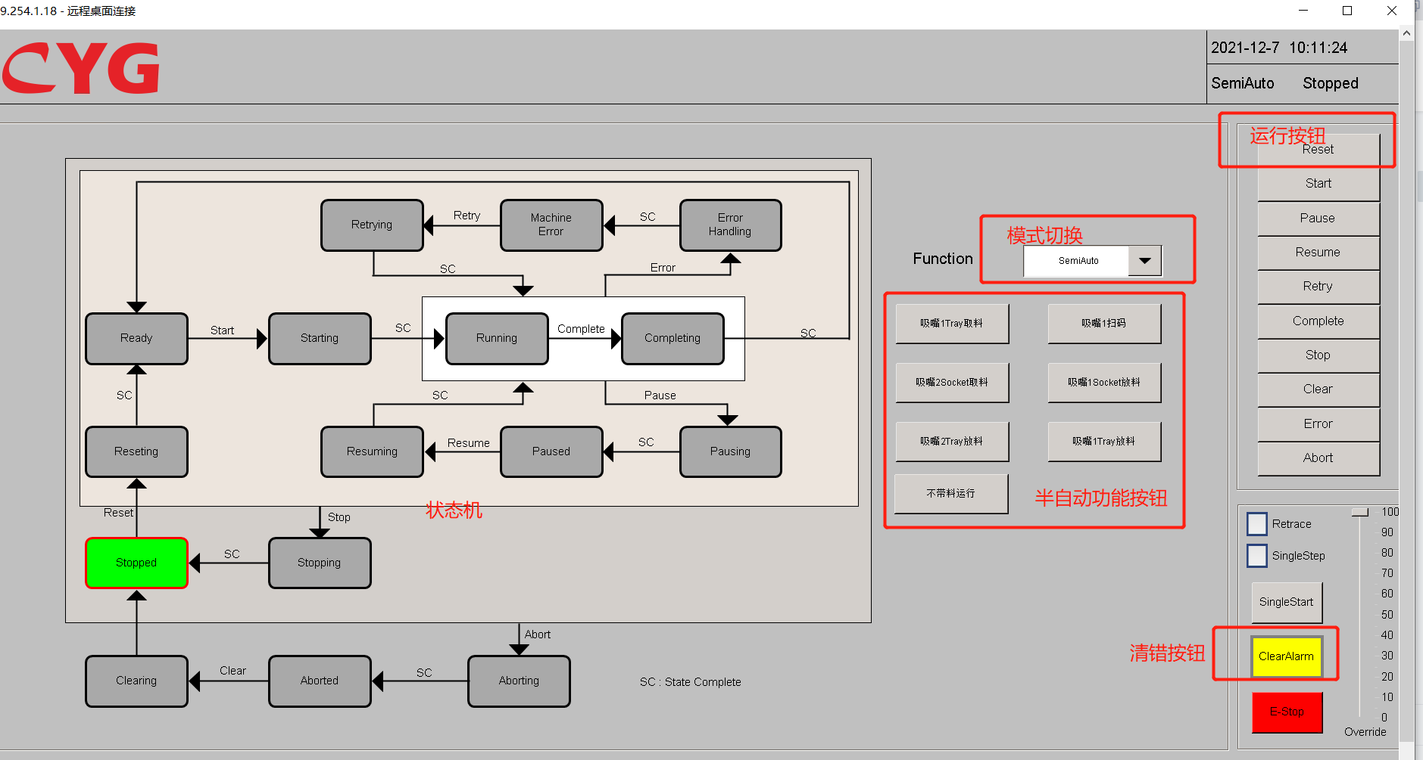

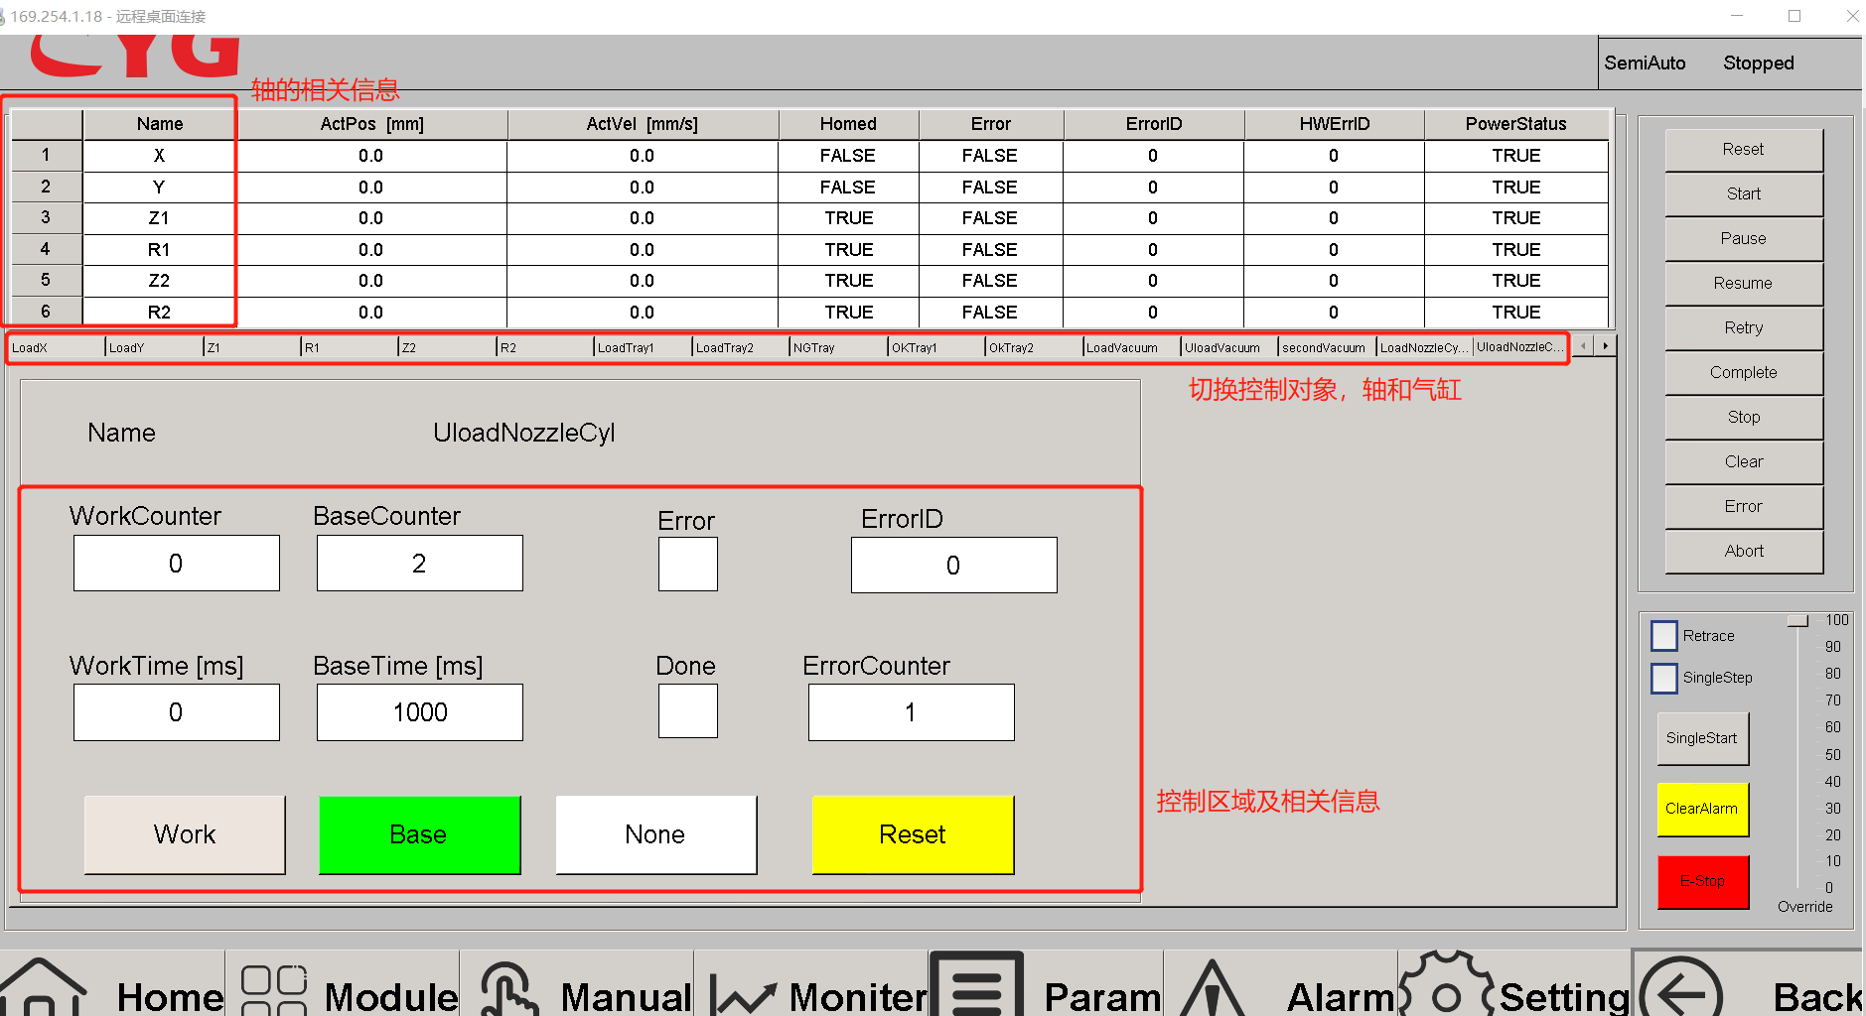

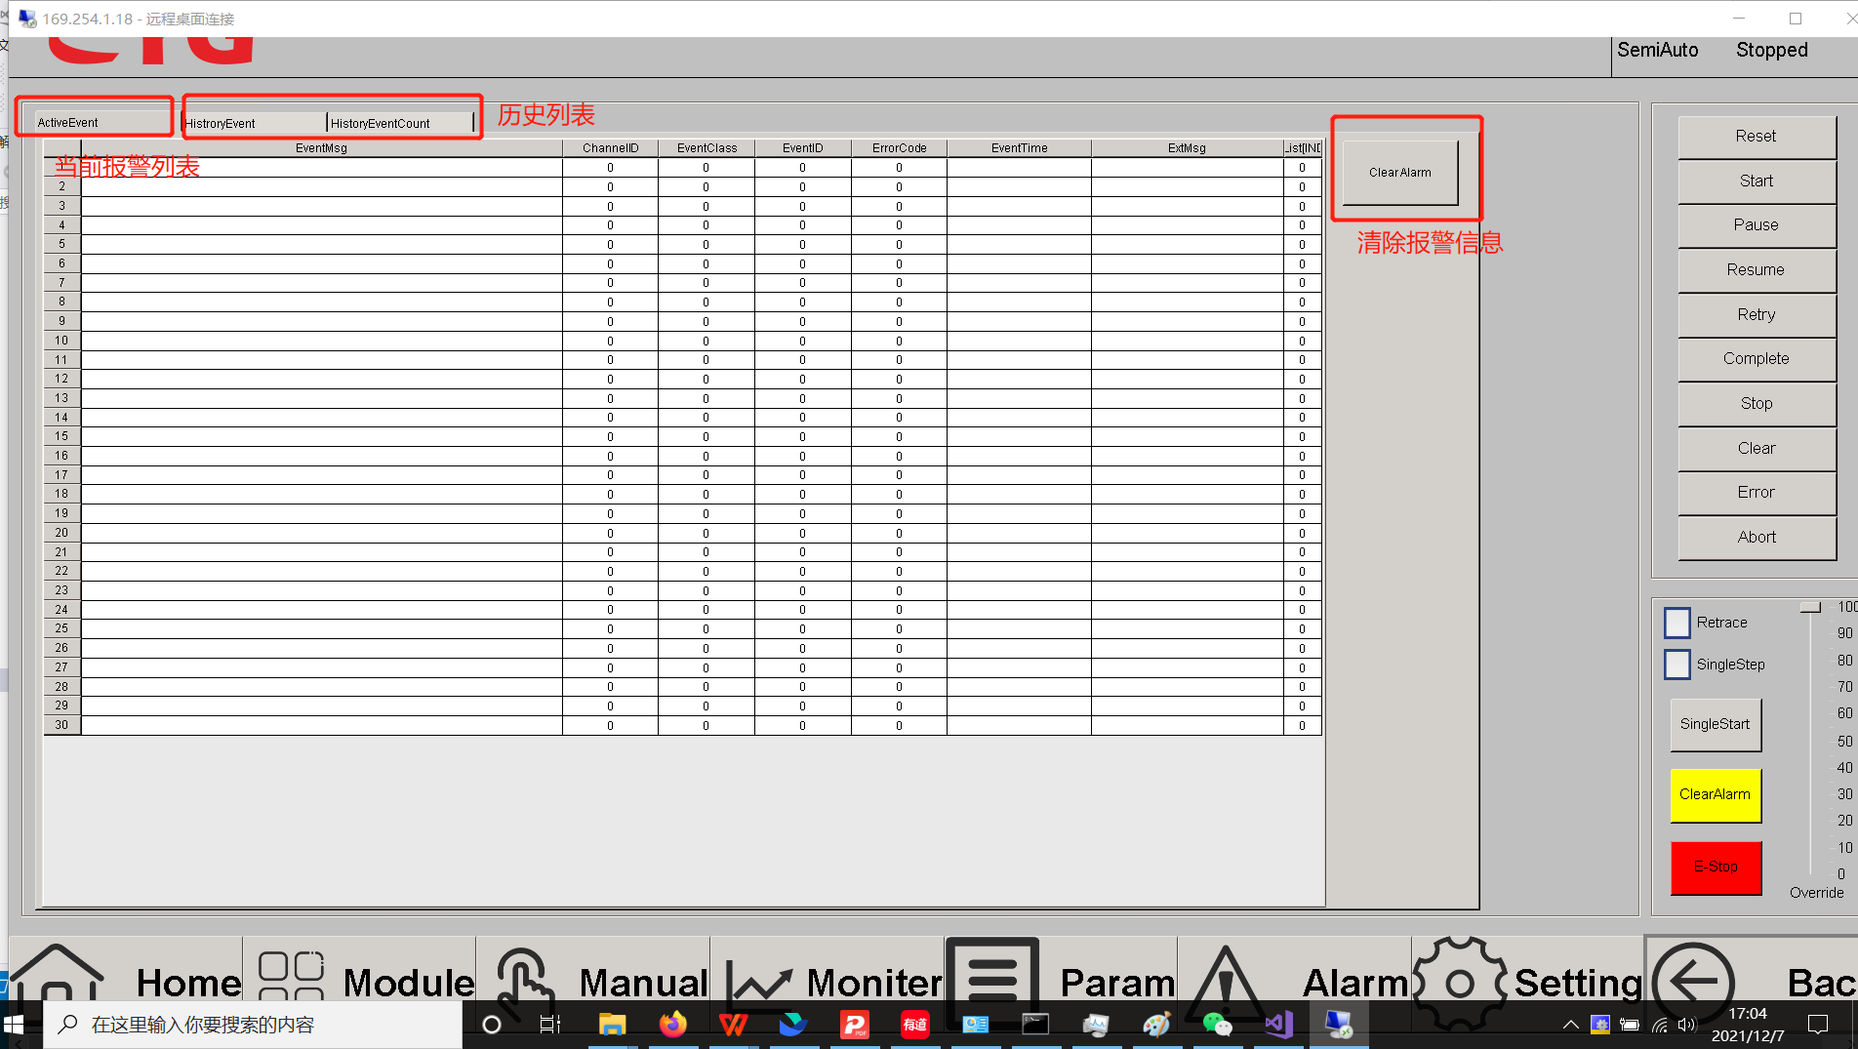

#### **软件维护与更新**

**软件更新需要注意的事项：**更新前务必备份好旧版的dll，方便新版dll有问题时能够及时的回滚到上一个版本去。

更新步骤：

1. 在桌面上找到“ALC.exe”软件图标，右键点击，在弹出的窗口中选择“打开文件所在的位置”。

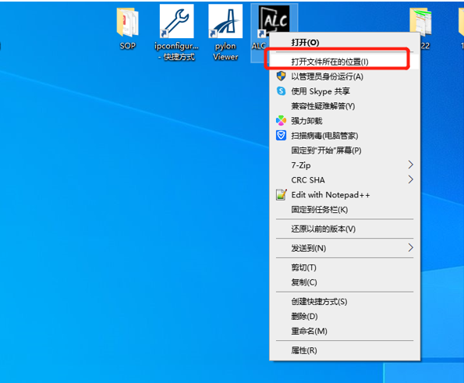

1. 在弹出的文件夹中找到“**plugins**”文件夹。该文件夹为软件更新的dll目录。如果有更新，则需要将里面对应的dll删除（**前提是已经备好份了**），把新的dll拷贝进去即可。然后在桌面上点击“ALC.exe”登录进去运行。

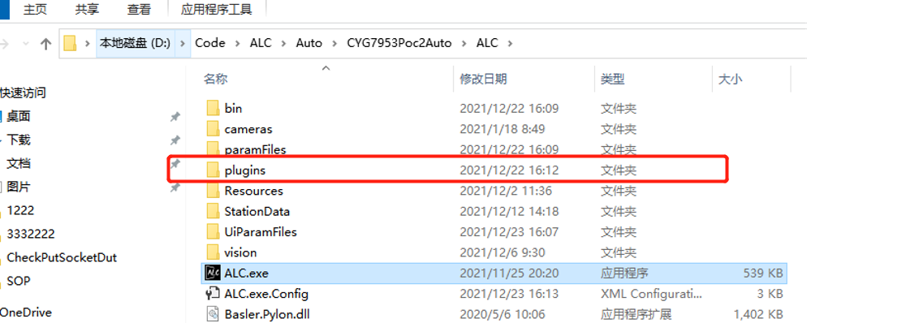

#### **常见异常及处理方法**

当机台出现异常或者有报警时，机台上的三色灯会变成红色，对应蜂鸣器会发出声音，并且“**清除报警**”按钮会在**黄色—红色之间**来回闪烁。此时先观察界面上的弹框信息，明确下一步该怎么做，问题解决后，点击“**清除报警**”按钮，如果错误被成功清除，则三色灯会变成黄色，同时不会再有弹框信息。

##### **7.1 吸嘴无料**

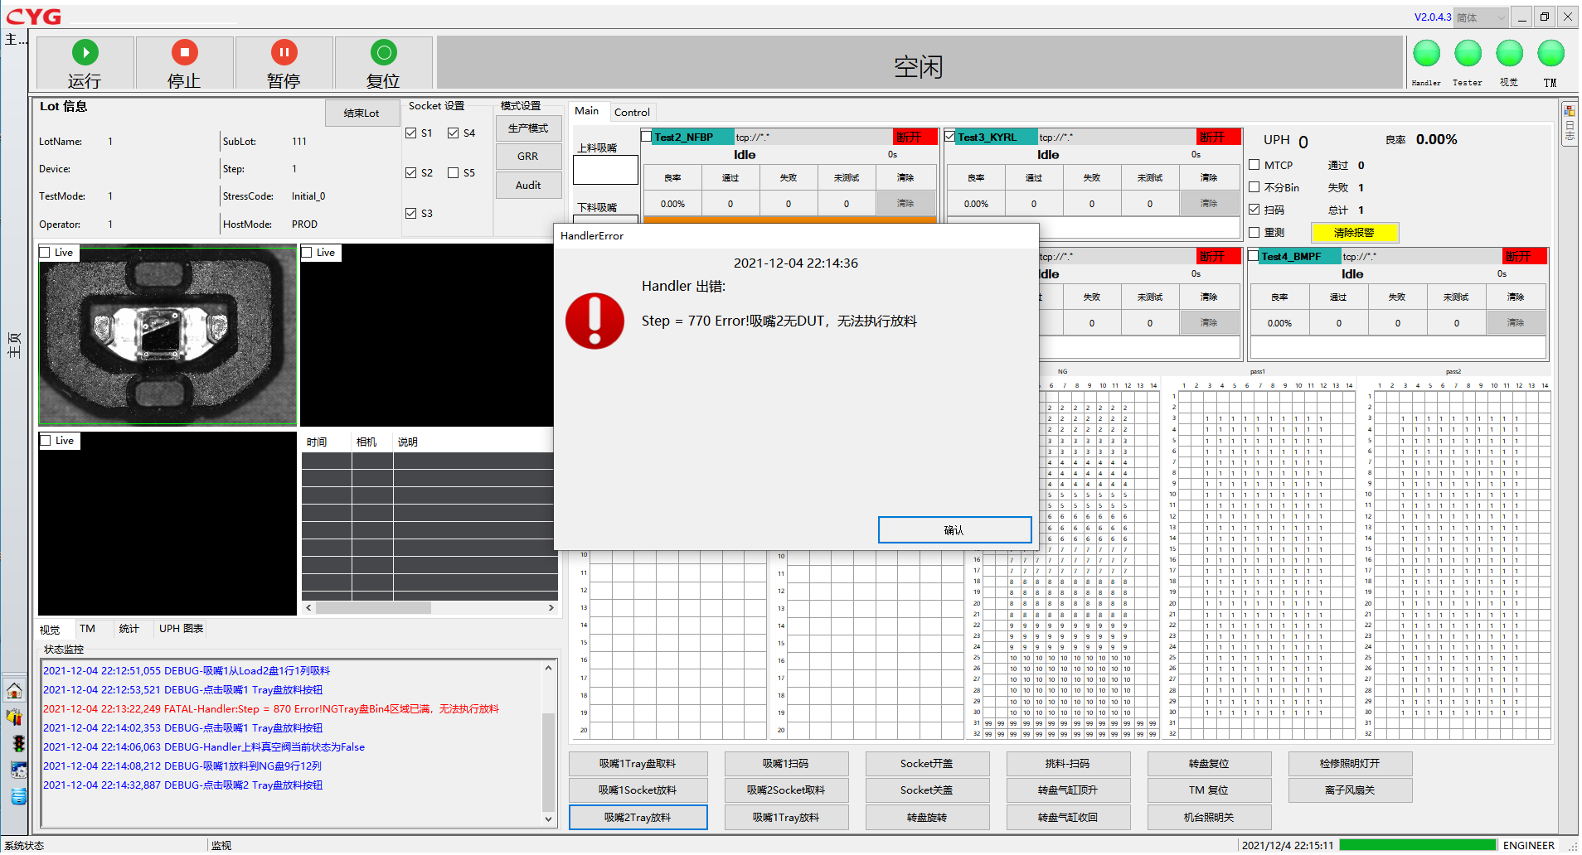

**解决方法：**请确认吸嘴有料后再执行手动放料动作，**清除报警**。

##### **7.2 切生产模式时弹框上料Tray盘无料**

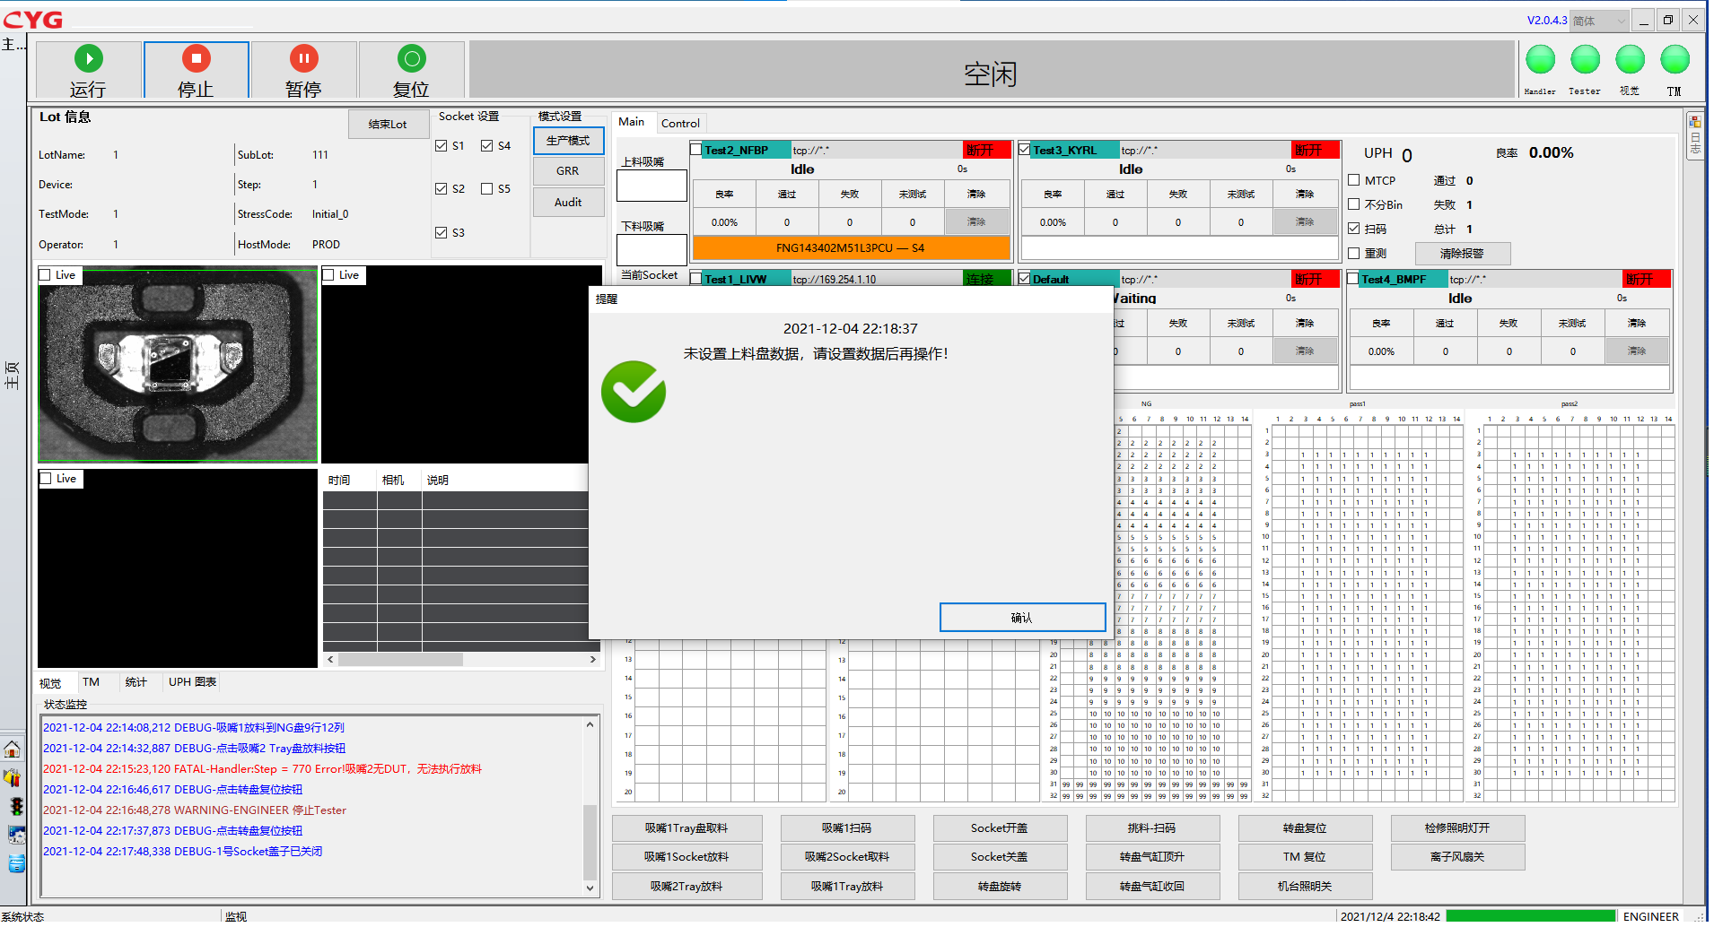

**解决方法：**确认上料Tray盘上是否有产品，如果有，请在界面上划出产品区域再切入生产模式。

##### **7.3 机台待复位**

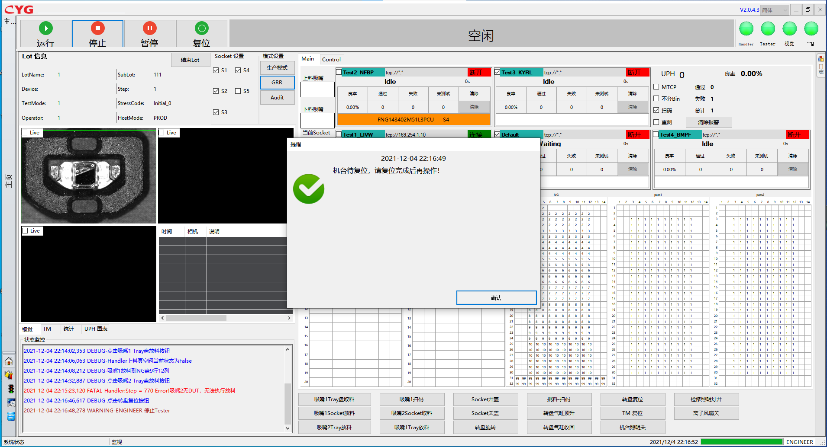

**解决方法：**机台没有复位完成，点击“**整机复位**”按钮，直到状态机由**运行中**图6.3-1变成**空闲**图6.3-2后再进行操作。



图6.3-1



图6.3-2

##### **7.4 Tray盘Bin区已放满**

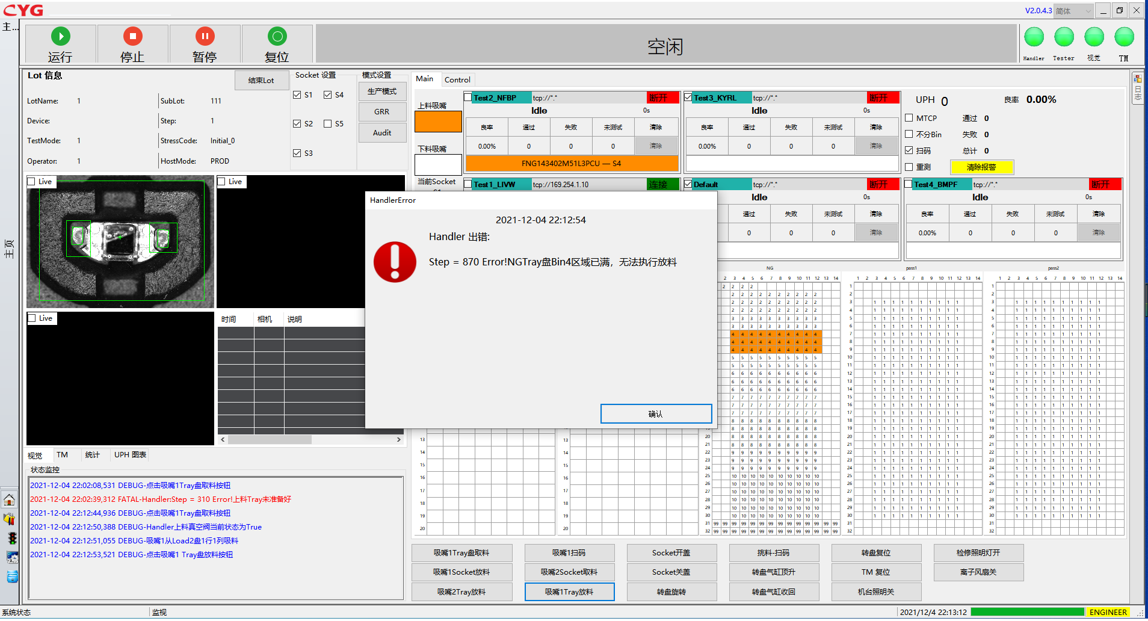

**解决方法：**换Tray盘，并清除界面上对应放满的Bin区产品，**清除报警**，再次点击运行。

##### **7.5 TM报错**

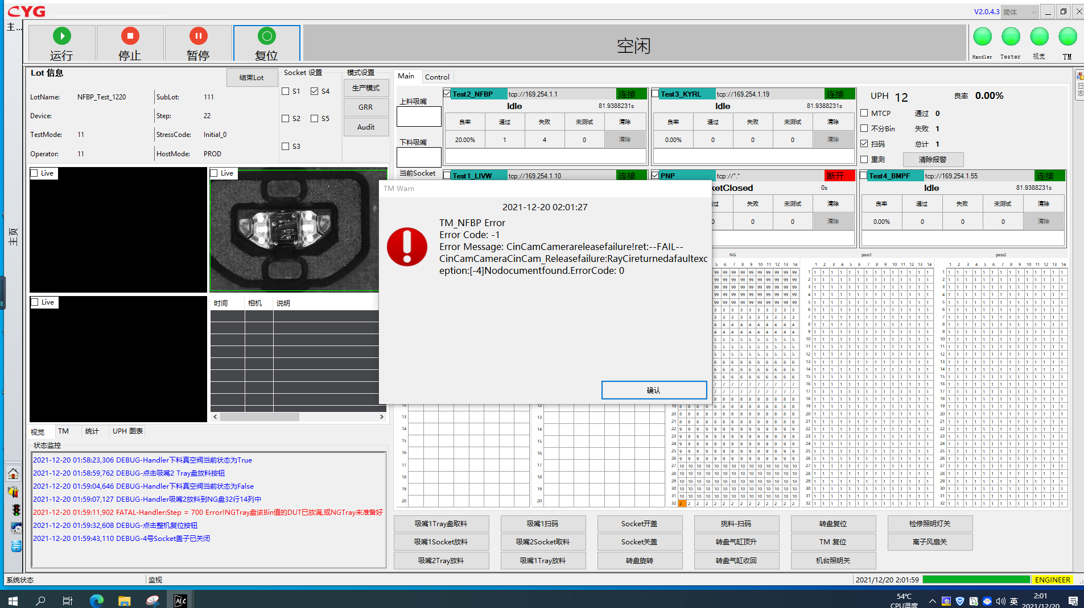

当TM报错后，流程务必停下来，否则可能会影响后面产品的测试！

该错误消息为TM_NFBP工站抛过来的错误，此时应该根据报错信息，去检查对应TM工站的状态，详细解决方案则可以找TM团队沟通。